**Информационно-аналитический обзор обращений граждан, поступивших в администрацию города Бердска Новосибирской области в марте 2022 года, и результаты их рассмотрения**

Рассмотрение обращений граждан, организаций и общественных объединений (далее – граждан), адресованных Главе города Бердска Новосибирской области, ведется в соответствии с Конституцией Российской Федерации, действующим федеральным и областным законодательством, нормативными правовыми актами города Бердска Новосибирской области. Организацию работы по объективному, всестороннему и своевременному рассмотрению обращений осуществляет общественная приемная Главы города Бердска администрации города Бердска.

В марте 2022 года Главе города Бердска, заместителям главы администрации поступило 164 обращения (в феврале 2022 года - 129 обращений, в марте 2021 года – 227 обращений), в том числе:

* письменных обращений – 156 (в феврале 2022 года – 117, в марте 2021 года - 200);
* обращений на личных приемах граждан Главой города, заместителями главы администрации - 1 (в феврале 2022 года – 6, в марте 2021 года – 6);
* устных сообщений и запросов по справочному телефону общественной приемной Главы города, поставленных на контроль – 7 (в феврале 2022 года – 6, в марте 2021 года - 20);
* личных обращений к специалистам общественной приемной Главы города, требующих принятия мер - 0 (в феврале 2022 года – 0, в марте 2021 года – 1).

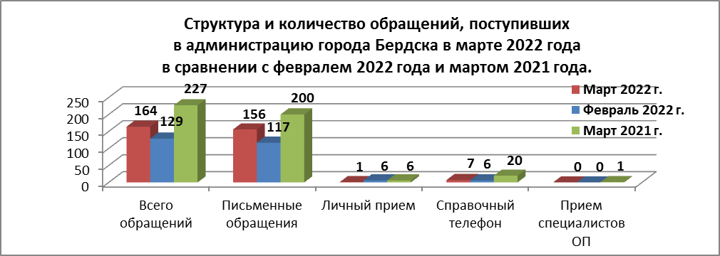

1. **Письменные обращения граждан.**

В марте 2022 года Главе города Бердска, заместителям главы администрации поступило 156 письменных обращений (в феврале 2022 года – 117, в марте 2021 года - 200), в том числе в форме электронного документа через официальный сайт администрации города Бердска – 59 обращений (в феврале 2022 года – 47, в марте 2021 года – 82).

Поступившие обращения граждан были направлены на рассмотрение в администрацию города Бердска:

*-* 6 - *из Управления Президента Российской Федерации по работе с обращениями граждан и организаций;*

*- 5 - из Управления по работе с обращениями граждан – общественной приемной Губернатора Новосибирской области*;

*- 13 - из федеральных органов исполнительной власти и исполнительных органов государственной власти Новосибирской области*;

*- 2 - из иных органов местного самоуправления Новосибирской области;*

*- 3 - из Совета депутатов города Бердска*;

*- 9 - из прокуратуры города Бердска*;

*- 1 - из Бердской городской Общественной палаты;*

*- 1 - из Регионального отделения Общероссийского общественного движения «Народный Фронт «За Россию»;*

*- 116 – непосредственно от жителей города*.

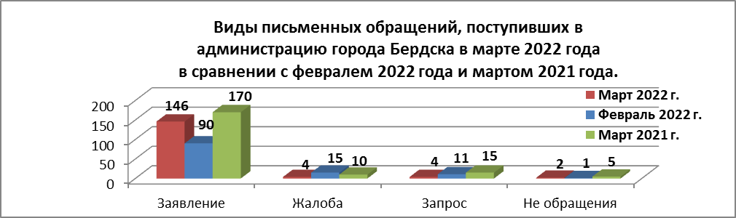

По видам письменные обращения подразделяются на:

- заявления – 146 (в феврале 2022 года – 90, в марте 2021 года - 170)

- жалобы – 4 (в феврале 2022 года – 15. в марте 2021 года - 10)

- запросы – 4 (в феврале 2022 года – 11, в марте 2021 года - 15)

- не обращения – 2 (в феврале 2022 года – 1, в марте 2021 года - 5).

В 156 письменных обращениях содержится 178 вопросов, относящихся к следующим тематическим разделам:

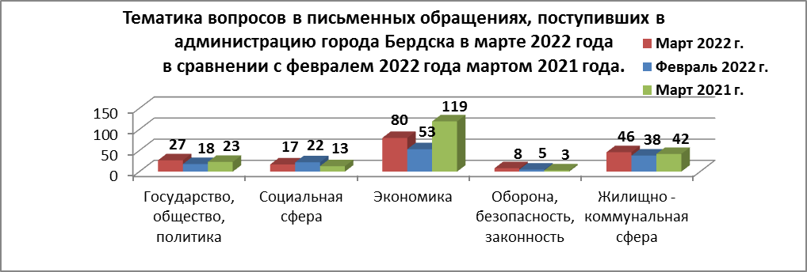

**«Государство, общество, политика» - 27 - 15%:**

- конституционный строй – 20 (в феврале 2022 года - 15, в марте 2021 года - 11) *–деятельность общественных организаций (6); предоставление информации (5); деятельность органов местного самоуправления (4); территориальное общественное самоуправление (3); смена почтового адреса (1); почетные звания (1).*

- основы государственного управления – 4 (в феврале 2022 года - 1, в марте 2021 года - 10) *– благодарность, подарки органу местного самоуправления (2); личный прием должностным лицом органа местного самоуправления (1); привлечение к административной ответственности (1).*

- международные отношения, международное право – 1 (в феврале 2022 года - 0, в марте 2021 года - 0) *- международное сотрудничество в социально-культурной сфере (1).*

- гражданское право - 2 (в феврале 2022 года - 2, в марте 2021 года - 2) – *передача имущества в муниципальную собственность (2).*

**«Социальная сфера» - 17 - 10%:**

- семья - 1 (в феврале 2022 года – 4, в марте 2021 года – 2) *– алиментные обязательства членов семьи (1).*

- соблюдение трудового законодательства - 1 (в феврале 2022 года – 1, в марте 2021 года – 0) *– трудоустройство (1).*

- социальное обеспечение - 4 (в феврале 2022 года – 3, в марте 2021 года – 4) *– льготы и меры социальной поддержки инвалидов (1); оказание финансовой помощи (1); оказание социальной помощи (1); определение в психоневрологический интернат (1).*

- образование, наука, культура - 7 (в феврале 2022 года – 8, в марте 2021 года – 4) *– условия проведения образовательного процесса (5); деятельность организаций сферы культуры и их руководителей (1); поступление в образовательную организацию (1).*

- здравоохранение, физическая культура, спорт, туризм – 4 (в феврале 2022 года – 6, в марте 2021 года – 3) *– лекарственное обеспечение (2); психоневрологические диспансеры (1); проведение спортивных мероприятий (1).*

**«Экономика» - 80 - 45%:**

- хозяйственная деятельность - 59 (в феврале 2022 года – 35, в марте 2021 года – 86) *– строительство (12); уборка снега, мусора и других предметов (9); благоустройство и ремонт подъездных дорог и тротуаров (8); торговля (7); транспортное обслуживание населения (5); дорожные знаки и разметка (5); бытовое обслуживание населения (3); борьба с аварийностью, безопасность дорожного движения (2); организация условий мест для массового отдыха (2); освещение (2); водоотведение (2); комплексное благоустройство (1); газификация (1).*

- природные ресурсы и охрана окружающей среды - 20 (в феврале 2022 года – 18, в марте 2021 года – 32) *– земельные вопросы (16); охрана и защита лесов (2); охрана животного мира (2).*

- информация и информатизация - 1 обращение (в феврале 2022 года - 0, в марте 2021 года - 1) *– размещение рекламы (1).*

**«Оборона, безопасность, законность» - 8 - 4%:**

– оборона - 2 (в феврале 2022 года - 1, в марте 2021 года - 0) *– социальная защита военнослужащих (2).*

– безопасность и охрана правопорядка - 6 (в феврале 2022 года - 4, в марте 2021 года - 3) *– нарушение правил парковки автотранспорта (5); ответственность за нарушение в сфере законодательства об административных правонарушениях (1).*

**«Жилищно–коммунальная сфера» - 46 - 26%:**

- обеспечение жильем – 6 (в феврале 2022 года – 12, в марте 2021 года – 5) *–улучшение жилищных условий (4); перепланировка жилых помещений (1); обеспечение жильем выезжающих северян (1).*

- коммунальное хозяйство - 38 (в феврале 2022 года – 20, в марте 2021 года – 34) *– содержание общедомового имущества (8); предоставление коммунальных услуг ненадлежащего качества (6); устранение аварийной ситуации (5); оплата жилищно-коммунальных услуг (4); деятельность управляющих компаний (4); обращение с твердыми коммунальными отходами (3); общедомовые приборы учета коммунальных ресурсов (2); коммунально-бытовое хозяйство и предоставление услуг в условиях рынка (1); капитальный ремонт общего имущества (1); отключение водоснабжения за неуплату (1); подключение индивидуальных жилых домов к централизованным сетям газоснабжения (1); эксплуатация и ремонт частного жилищного фонда (1); эксплуатация и ремонт муниципального жилищного фонда (1).*

- оплата строительства, содержания и ремонта жилья – 1 (в феврале 2022 года – 0, в марте 2021 года – 0) *– участие в долевом строительстве (1).*

- нежилые помещения, административные здания - 1 (в феврале 2022 года – 0, в марте 2021 года – 0) *– предоставление в аренду нежилого помещения (1).*

Исполнение письменных обращений граждан, поступивших в администрацию города Бердска, было поставлено на контроль.

Из всех письменных обращений, поступивших в марте 2022 года:

**- рассмотрено с выездом на место** – 19 обращений – 12% (в феврале 2022 года - 9 обращений – 8%, в марте 2021 года - 15 обращений – 7,5%).

**- рассмотрено с отлагательным сроком исполнения** - 11 обращений – 7% (в феврале 2022 года - 9 обращений – 8%, в марте 2021 года - 9 обращений – 4,5%).

По результатам рассмотрения письменных обращений граждан, поступивших в марте 2022 года:

- **поддержано** (предложение признано целесообразным, заявление или жалоба – обоснованными и подлежащими удовлетворению) – 3 обращения – 2% (в феврале 2022 года – 1 обращение – 1%, в марте 2021 года - 7 обращений – 3,5%).

- **даны разъяснения** – 152 обращения – 97% (в феврале 2022 года - 114 обращений – 97%, в марте 2021 года - 190 обращений – 95%).

**- перенаправлено по компетенции** в территориальные федеральные органы исполнительной власти и иные государственные органы, организации и учреждения – 1 обращение – 1% (в феврале 2022 года - 2 обращения – 2%, в марте 2021 года - 3 обращения – 1,5%).

В адрес заявителей подготовлена и направлена соответствующая информация.

1. **Личный прием граждан Главой города, заместителями главы администрации, руководителями структурных подразделений администрации.**

В марте 2022 года Главой города Бердска на личном приеме принят 1 человек (в феврале 2022 года – 6, в марте 2021 года – 6), по вопросу *улучшения жилищных условий.*

В ходе личного приема были предоставлены разъяснения.

1. **Устные сообщения и запросы по справочному телефону общественной приемной Главы города.**

По справочному телефону общественной приемной Главы города Бердска в марте 2022 года зарегистрировано 7 сообщений (в феврале 2022 года - 6, в марте 2021 года - 20), в том числе в форме смс-сообщений – 2 (в феврале 2022 года - 2, в марте 2021 года - 13).

В устных сообщениях жителями подняты 7 вопросов в следующих тематических разделах:

сфера хозяйственной деятельности (4):

- *уборка снега, мусора, посторонних предметов (2);*

*- благоустройство и ремонт дорог и тротуаров, дорожное хозяйство (1);*

*- связь (1).*

жилищно-коммунальная сфера (1):

*- несанкционированная свалка мусора (1).*

социальная сфера (1):

- *оказание социальной помощи (1).*

сфера природных ресурсов (1):

*- отлов животных (1).*

По всем вопросам, содержащимся в устных сообщениях и запросах, предоставлена запрашиваемая информация, даны консультации и разъяснения.

1. **Сообщения граждан через платформу обратной связи.**

В марте 2022 года через цифровую платформу обратной связи – подсистему Единого портала «Госуслуги» (ПОС) в администрацию города Бердска гражданами было направлено 44 сообщения (в феврале 2022 года – 27, в марте 2021 года – 75) по вопросам в следующих тематических разделах:

сфера хозяйственной деятельности (34):

- *уборка снега, мусора, посторонних предметов (15);*

*- благоустройство и ремонт дорог и тротуаров, дорожное хозяйство (8);*

*- содержание транспортной инфраструктуры (3);*

*- водоотведение (3);*

*- освещение (1);*

*- парковка автотранспорта (2);*

*- транспорт (1);*

*- несанкционированная реклама (1).*

жилищно-коммунальная сфера (5):

*- коммунально-бытовое хозяйство и предоставление услуг в условиях рынка (2);*

*- содержание общедомового хозяйства (2);*

*- обращение с твердыми коммунальными услугами (1).*

социальная сфера (3):

*- образование (3).*

сфера природных ресурсов (2):

*- отлов животных (2).*

На все сообщения были предоставлены разъяснения, в случае необходимости приняты меры.

1. **Мобильная группа Главы города Бердска**

В марте 2022 года мобильной группой было осуществлено 9 выездов, в ходе которых отработано 18 вопросов. По 11 вопросам приняты меры и проверено качество выполненных работ.

1. **Уведомления о проведении публичных мероприятий.**

В марте 2022 года публичных мероприятий, заявленных по инициативе граждан, не проводилось.